
Guide de Writer 5.4

Chapitre 2
Travailler avec le texte :
les bases

Droits d’auteur
Ce document est protégé par Copyright © 2017 par l’Équipe de Documentation de LibreOffice. Les contributeurs sont nommés ci-dessous. Vous pouvez le distribuer et/ou le modifier sous les termes de la Licence Publique Générale GNU (http://www.gnu.org/licenses/gpl.html), version 3 ou ultérieure, ou de la Licence Creative Commons Attribution (http://creativecommons.org/licenses/by/4.0/), version 4.0 ou ultérieure.
Toutes les marques déposées citées dans ce guide appartiennent à leurs légitimes propriétaires.

Contributeurs
Jean Hollis Weber

Traducteur
Jean-Luc Vandemeulebroucke
Relecteurs : François OLIVIER

Remerciements
Ce chapitre est adapté et mis à jour à partir de version précédente du chapitre correspondant de LibreOffice Writer Guide. Ont contribué à ces versions antérieures :
Jean Hollis Weber | John A. Smith | Hazel Russman
John M. Długosz | Ron Faile Jr.
Une version antérieure se trouvait dans le OpenOffice.org 3.3 Writer Guide. Y avaient contribué :
Jean Hollis Weber | Agnes Belzunce | Daniel Carrera
Laurent Duperval | Katharina Greif | Peter Hillier-Brook
Michael Kotsarinis | Peter Kupfer | Iain Roberts
Gary Schnabl | Barbara M. Tobias | Michele Zarri
Sharon Whiston

Retours
Veuillez adresser tout commentaire ou suggestion concernant ce document à la liste de diffusion de l’Équipe de Documentation : doc@fr.libreoffice.org
Remarque : tout ce que vous envoyez à la liste de diffusion, y compris votre adresse mail et toute autre information personnelle incluse dans le message, est archivé publiquement et ne peut pas être effacé.

Traduction
Cette traduction s’appuie sur les traductions des chapitres de mêmes noms pour la version 4.0 de LibreOffice.
Traducteur | Evelyne Tenaerts
Relecteurs | Bernard Ribot | Philippe Clément | Pierre-Yves Samyn
 | Jean-François Nifenecker

Date de publication et version du logiciel
Publié le 9 mai 2018. Basé sur LibreOffice 5.4

Utiliser LibreOffice sur un Mac
Sur Mac, certaines touches et certains éléments de menu sont différents de ceux utilisés sous Windows ou Linux. Le tableau ci-dessous donne quelques substitutions courantes pour les instructions de ce chapitre. Pour une liste plus détaillée, voyez l’Aide de l’application.
Windows ou Linux | Équivalent Mac | Effet
Sélection du menu Outils > Options | LibreOffice > Préférences | Accès aux options de configuration
Clic droit | Control+clic ou clic droit selon la configuration de l’ordinateur | Ouvre un menu contextuel
Ctrl (Control) | ⌘ (Command) | Utilisé avec d’autres touches
F5 | Shift+⌘+F5 | Ouvre le Navigateur
F11 | ⌘+T | Ouvre la fenêtre Styles et Formatage

Table des matières
Droits d’auteur 3
Contributeurs 3
Traducteur 3
Remerciements 3
Retours 3
Traduction 3
Date de publication et version du logiciel 4
Utiliser LibreOffice sur un Mac 4
Introduction 7
Sélectionner du texte 7
Sélectionner des éléments disjoints 7
Sélectionner un bloc de texte vertical 8
Couper, copier et coller du texte 9
Rechercher et remplacer du texte et du formatage 10
Utiliser la barre d’outils Rechercher 10
Utiliser la boîte de dialogue Rechercher & remplacer 11
Insérer des caractères spéciaux 12
Insérer des espaces et des tirets insécables 13
Insérer des tirets cadratins et demi-cadratins 13
Vérification orthographique et grammaticale 15
Orthographe 15
Orthographe et grammaire 17
Grammaire 19
Utiliser le dictionnaire des synonymes 20
Coupure des mots 22
Coupure des mots automatique 22
Coupure des mots manuelle 23
Utiliser l’AutoCorrection 23
Utiliser l’insertion automatique 25
Utiliser l’AutoTexte 26
Créer un AutoTexte 26
Insérer un AutoTexte 27
Imprimer une liste des entrées d’AutoTexte 28
Modifier la casse du texte sélectionné 28

Introduction
Ce chapitre présente les bases du travail avec le texte dans Writer, le module de traitement de texte de LibreOffice. Il suppose que vous êtes familiarisé avec l’utilisation de la souris et du clavier et que vous avez lu dans le Chapitre 1, Introduction à Writer ce qui concerne les menus, les barres d’outils et les autres sujets présentés.
Nous vous recommandons aussi d’activer les aides à la mise en forme, telles que les marques de fin de paragraphe, les tabulations, les sauts et autres éléments dans Outils > Options > LibreOffice Writer > Aides au formatage.
Quand vous aurez lu ce chapitre, vous devriez savoir comment :
- Sélectionner, couper, copier, coller et déplacer du texte.
- Chercher et remplacer du texte.
- Insérer des caractères spéciaux.
- Vérifier l’orthographe et la grammaire, utiliser le dictionnaire des synonymes et choisir les options de coupure de mots.
- Utiliser l’autocorrection, l’insertion automatique, l’autotexte et les fonctions de numérotation de lignes.
Voyez le Chapitre 3 pour d’autres outils et techniques relatifs au travail avec le texte et le Chapitre 4 pour les méthodes de mise en forme du texte.

Sélectionner du texte
Avant que vous ne puissiez faire quoi que ce soit avec du texte, vous devez le sélectionner. Sélectionner du texte dans Writer est similaire à sélectionner n’importe quoi dans les autres applications. Vous pouvez le faire en tirant le pointeur de la souris sur le texte ou par des clics multiples pour sélectionner un mot (double clic), une phrase (triple clic) ou un paragraphe (quadruple clic).
Vous pouvez aussi cliquer dans le texte, appuyer sur la touche F8 pour entrer en mode « Sélection étendue » puis utiliser les touches fléchées du clavier pour sélectionner un bloc contigu de texte.
En plus de sélectionner des blocs de textes, vous pouvez sélectionner des éléments qui ne sont pas consécutifs et des colonnes (bloc vertical) de texte.
Une façon de changer le mode de sélection consiste à utiliser l’icône de la barre d’état (voir le Chapitre 1). Quand vous cliquez sur celle-ci, un menu contextuel affiche les options disponibles : sélection Standard, sélection Étendue (F8), Ajout à la sélection (Maj+F8) et Sélection par bloc (Ctrl+Maj+F8).

Sélectionner des éléments disjoints
Pour sélectionner des éléments disjoints (voir Figure 1) en utilisant le clavier et la souris :
- Sélectionnez le premier morceau de texte.
- Maintenez la touche Ctrl enfoncée et utilisez la souris pour sélectionner le morceau de texte suivant.
- Répétez l’opération autant de fois que nécessaire.
Vous pouvez travailler avec le texte sélectionné (le copier, le supprimer, en changer le style, etc.).
Pour sélectionner des éléments disjoints en utilisant uniquement le clavier :
- Sélectionnez le premier morceau de texte. Pour sélectionner du texte à l’aide du clavier, maintenez la touche Maj enfoncée et utilisez les flèches de direction. (Pour plus d’informations sur la sélection de texte au clavier, voir l’article « Navigation et sélection à l’aide du clavier » dans l’Aide de LibreOffice (F1)).
- Appuyez sur les touches Maj+F8 de votre clavier afin d’activer le mode Ajout à la sélection de Writer.
- Utilisez les touches de direction de votre clavier pour vous déplacer au début du morceau de texte suivant à sélectionner. Maintenez la touche Maj enfoncée et sélectionnez le morceau de texte suivant.
- Répétez l’opération autant de fois que nécessaire.
Pour quitter le mode Ajout à la sélection, appuyez sur les touches Maj+F8 ou la touche Échap de votre clavier.
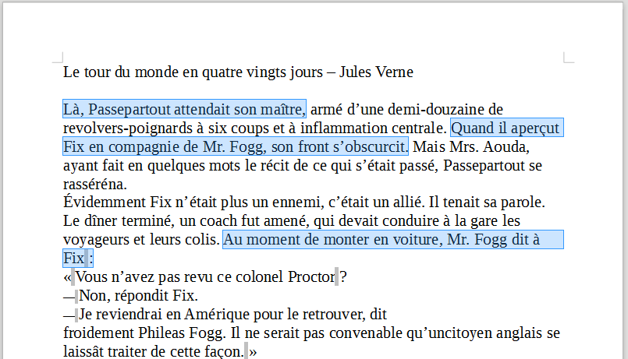
Figure 1 : Sélectionner des éléments qui ne sont pas proches les uns des autres

Sélectionner un bloc de texte vertical
En utilisant le mode Sélection par bloc, vous pouvez sélectionner un bloc vertical ou une “colonne” de texte qui est séparée par des espaces ou des tabulations (comme on peut le rencontrer dans le texte collé depuis des courriels, des listings ou d’autres sources). Pour activer le mode Sélection par bloc, cliquez sur le menu Édition > Mode sélection > Zone de bloc, ou sur l’icône Sélection dans la barre d’état (voir Figure 2). Vous pouvez également appuyer sur les touches Ctrl+Maj+F8 de votre clavier.
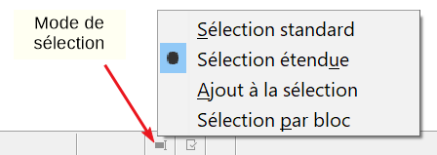
Figure 2 : Activer le mode de sélection par bloc grâce à la barre d’État
Vous pouvez maintenant mettre en surbrillance la sélection en utilisant la souris ou le clavier (voir Figure 3).
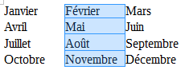
Figure 3 : Sélectionner un bloc de texte vertical

Couper, copier et coller du texte
Couper et coller du texte dans Writer est similaire à couper et copier du texte dans d’autres programmes. Vous pouvez copier/déplacer du texte à l’intérieur d’un même document, ou d’un document vers un autre document, en glissant le texte, en utilisant les sélections du menu, les icônes ou les raccourcis clavier. Vous pouvez également copier du texte provenant d’autres sources, telles que des pages Web, et les coller dans un document Writer.
Pour déplacer (couper et coller) le texte sélectionné en utilisant la souris, cliquez-glissez le texte sélectionné vers son nouvel emplacement. Pour copier le texte sélectionné en utilisant la souris, maintenez enfoncée la touche Ctrl de votre clavier pendant que vous cliquez-glissez le texte vers son nouvel emplacement. Le formatage du texte copié est préservé.
Après avoir sélectionné du texte, vous pouvez également le couper, le copier et coller du texte de l’une des manières suivantes :
 | Couper : utilisez le menu Édition > Couper ou le raccourci clavier Ctrl+X ou l’icône Couper de la barre d’outils Standard.
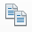 | Copier : utilisez le menu Édition > Copier ou le raccourci clavier Ctrl+C ou l’icône Copier de la barre d’outils Standard.
 | Coller : utilisez le menu Édition > Coller ou le raccourci clavier Ctrl+V ou l’icône Coller de la barre d’outils Standard.
Le résultat d’une opération de collage dépend de la source du texte à coller. Si vous cliquez simplement sur l’icône Coller, quel que soit le formatage du texte (tel que gras ou italique), il est préservé. Le texte collé des sites Web ou d’autres sources peut également être placé dans des cadres ou dans des tableaux. Si le résultat ne vous paraît pas satisfaisant, cliquez sur l’icône Annuler ou appuyez sur Ctrl+Z).
Pour que le texte collé hérite du style du paragraphe au point d’insertion :
- cliquez sur le menu Édition > Collage spécial ou
- cliquez sur le triangle situé à droite de l’icône Coller dans la barre d’outils Standard ou
- cliquez sur l’icône Coller sans relâcher le bouton gauche de la souris ou
- appuyez sur les touches Ctrl+Maj+V de votre clavier.
Cliquez ensuite sur Texte non formaté dans la boîte de dialogue ou le menu déroulant.
L’étendue des choix dans le menu Collage spécial varie en fonction de l’origine et du formatage du texte (ou des autres objets) à coller. Voir la Figure 1 pour un exemple de texte du presse-papiers.
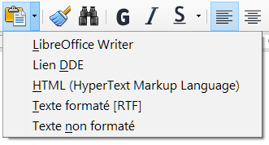
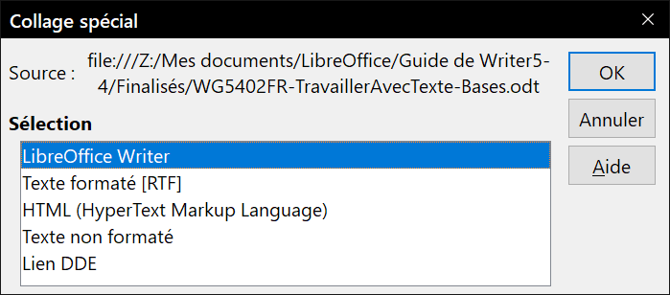
Figure 4 : Menu et boîte de dialogue Collage spécial.

Rechercher et remplacer du texte et du formatage
Writer propose deux méthodes pour trouver du texte dans un document : la barre d’outils Rechercher pour une recherche rapide et la boîte de dialogue Rechercher & Remplacer. Dans la boîte de dialogue Rechercher & Remplacer, vous pouvez :
- trouver et remplacer des mots ainsi que des phrases ;
- utiliser les caractères génériques et les expressions régulières pour affiner la recherche (voir le Chapitre 3) ;
- rechercher et remplacer des formatages spécifiques (voir le Chapitre 3) ;
- rechercher et remplacer des styles de paragraphe (voir le Chapitre 3).

Utiliser la barre d’outils Rechercher
Si la barre d’outils Rechercher n’est pas visible, vous pouvez l’afficher en cliquant sur le menu Affichage > Barres d’outils > Rechercher ou en appuyant sur les touches Ctrl+F de votre clavier. Par défaut, la barre d’outils Rechercher est ancrée au bas de la fenêtre de LibreOffice, juste au-dessus de la barre d’état (voir Figure 5). Vous pouvez également la rendre flottante ou l’ancrer à un autre endroit. Pour plus d’information sur les barres d’outils flottantes et ancrées, référez-vous au chapitre 1, Introduction à Writer, de ce guide.
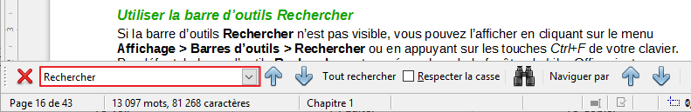
Figure 5 : La barre d’outil Rechercher en position ancrée par défaut
Pour utiliser la barre d’outils Rechercher, cliquez dans le champ et saisissez le texte à rechercher. Appuyez ensuite sur la touche Entrée de votre clavier pour trouver l’occurrence suivante du texte saisi. Cliquez sur les boutons Rechercher le suivant ou Rechercher le précédent en fonction de vos besoins.
Cliquez sur le bouton Tout rechercher pour sélectionner toutes les occurrences de texte contenues dans le document. Cochez l’option Respecter la casse pour rechercher uniquement les occurrences qui correspondent strictement au terme recherché en termes de majuscules et de minuscules. Cliquez sur le bouton Rechercher & remplacer à droite de l’option Respecter la casse pour ouvrir la boîte de dialogue Rechercher & remplacer.
Cliquez sur le bouton Naviguer par pour ouvrir le Navigateur et la barre d’outils Navigation décrits dans le chapitre 1, Introduction à Writer.
La barre d’outils Rechercher peut être fermée en cliquant sur la croix rouge à gauche ou en appuyant sur la touche Échap de votre clavier lorsque le curseur se trouve dans la zone de recherche. Le raccourci Ctrl+F affiche et masque alternativement la barre d’outils.

Utiliser la boîte de dialogue Rechercher & remplacer
Pour afficher la boîte de dialogue Rechercher & remplacer, cliquez sur le menu Édition > Rechercher & remplacer, appuyez sur les touches Ctrl+H de votre clavier ou cliquez sur le bouton Rechercher & remplacer (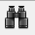) dans la barre d’outils Rechercher. Pour obtenir plus d’options, cliquez sur le bouton Plus d’options de la boîte de dialogue (voir Figure 6). Des options supplémentaires s’affichent quand les options Asiatique et Mise en page de texte complexe ont été cochées dans Outils > Options > Paramètre linguistiques > Langues.
Pour utiliser la boîte de dialogue Rechercher & remplacer :
- Saisissez le texte que vous souhaitez trouver dans le champ Rechercher.
- Pour remplacer le texte recherché avec un texte différent, saisissez le nouveau texte dans le champ Remplacer.
- Vous pouvez sélectionner des options telles que Respecter la casse, Mots entiers uniquement ou Rechercher des similarités.
L’utilisation des autres options est décrite au chapitre 3.
- Lorsque vous avez défini votre recherche, cliquez sur le bouton Rechercher le suivant. Pour remplacer le texte, cliquez sur le bouton Remplacer.
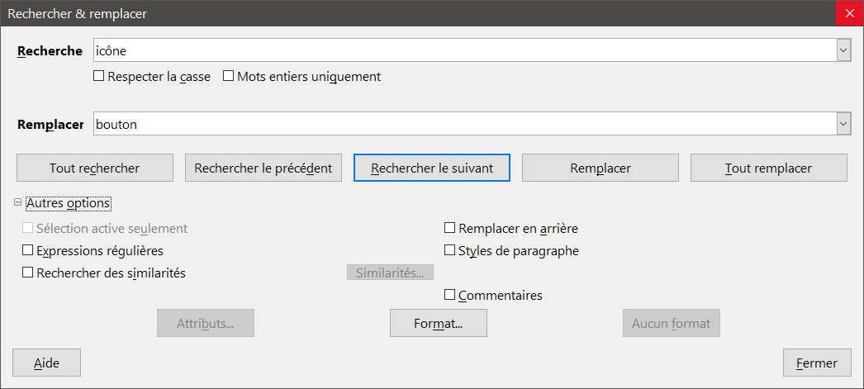
Figure 6 : La boîte de dialogue Rechercher & remplacer avec les options supplémentaires.
- Astuce
Si vous cliquez sur le bouton Tout rechercher, Writer sélectionne toutes les occurrences du texte recherché dans le document. De la même façon, si vous cliquez sur le bouton Tout remplacer, Writer remplace toutes les occurrences, sans vous en demander confirmation à chaque fois.
- Attention
Utilisez le bouton Tout remplacer avec précaution ; vous pourriez provoquer des erreurs embarrassantes. Une erreur avec le bouton Tout remplacer peut nécessiter une recherche manuelle, mot par mot, pour la corriger si elle n’est pas découverte à temps pour l’annuler.

Insérer des caractères spéciaux
Un Caractère spécial est un caractère qui n’est pas présent sur un clavier standard de votre langue. Par exemple, © ¾ æ ç Ł ñ ö ø ¢ sont des caractères spéciaux. Pour insérer un caractère spécial :
- Placez le curseur de la souris à l’endroit où vous souhaitez insérer le caractère spécial dans votre document.
- Cliquez sur le menu Insertion > Caractères spéciaux ou sur l’icône Insérer un caractère spécial () dans la barre d’outil principale pour ouvrir la boîte de dialogue Caractères spéciaux (voir Figure 7).
- Sélectionnez dans l’ordre les caractères (de n’importe quelle police ou sous-ensemble) que vous souhaitez insérer. Le caractère sélectionné (et son code numérique) est affiché à droite de la boîte de dialogue, en dessous des boutons. Vous pouvez également visualiser tous les caractères choisis en bas à gauche de la boîte de dialogue (voir Figure 7). Cliquez ensuite sur le bouton OK pour insérer le(s) caractère(s) dans votre document.
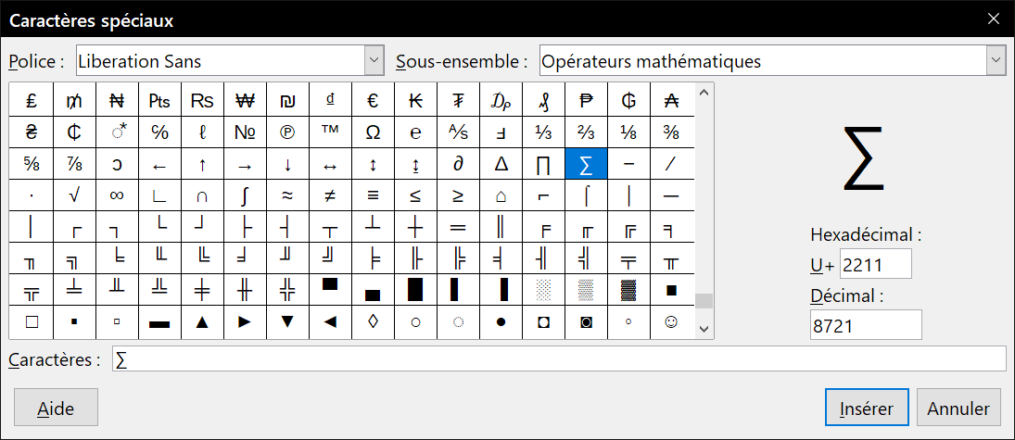
Figure 7 : La boite de dialogue Caractères spéciaux
- Astuces
Différentes polices incluent différents caractères spéciaux. Si vous ne trouvez pas un caractère spécial particulier, essayez de changer la Police.
La commande Rechercher & Remplacer permet l’accès aux caractères spéciaux par un clic droit dans les zones Rechercher et Remplacer par.

Insérer des espaces et des tirets insécables
Espaces insécables
Afin d’éviter que deux mots ne soient séparés à la fin d’une ligne, appuyez sur les touches Ctrl+Maj de votre clavier lorsque vous saisissez l’espace entre les deux mots.
Tirets insécables
Vous pouvez utiliser un tiret insécable dans le cas où vous ne souhaitez pas que le trait d’union apparaisse à la fin d’une ligne (par exemple : dans un nombre tel que 123-4567). Pour insérer un tiret insécable, appuyez sur les touches Ctrl+Maj+signe moins de votre clavier numérique.
Les espaces et les tirets insécables peuvent également être insérés via le menu Insertion > Marque de formatage.

Insérer des tirets cadratins et demi-cadratins
Pour saisir des tirets cadratins (tirets longs) et demi-cadratins (tirets), vous pouvez utiliser l’option Remplacer les tirets (active par défaut) dans le menu Outils > Options d’AutoCorrection (voir Figure 16 en page 19). Cette option remplace deux tirets sous certaines conditions par le tiret correspondant.
– est un tiret demi-cadratin qui a la largeur de la lettre « n » dans la police utilisée. Tapez au moins un caractère, un espace, un ou deux signes moins, un deuxième espace et au moins une lettre supplémentaire. Le(s) signe(s) moins sera (seront) remplacé(s) par un tiret demi-cadratin.
— est un tiret cadratin qui a la largeur de la lettre « m » dans la police utilisée. Tapez au moins un caractère, deux signes moins et au moins un caractère supplémentaire. Les signes moins seront remplacés par un tiret cadratin. Exception : si les caractères sont des chiffres, comme dans un intervalle de dates ou de temps, les deux signes moins sont remplacés par un tiret demi-cadratin.
Dans le Tableau 1 ci-après, A et B représentent du texte en lettres de A à Z ou des chiffres de 0 à 9.
Tableau 1 : Insérer des tirets
Texte que vous saisissez | Résultat
A – B (A, espace, signe moins, espace, B) | A – B (A, espace, tiret demi-cadratin, espace, B)
A -- B (A, espace, signe moins, signe moins, espace, B) | A – B (A, espace, tiret demi-cadratin, espace, B)
A--B (A, signe moins, signe moins, B) | A—B (A, tiret cadratin, B)
1--2 (chiffre, signe moins, signe moins, chiffre) | 1–2 (chiffre, tiret demi-cadratin, chiffre)
A-B (A, signe moins, B) | A-B (inchangé)
A – B (A, espace, signe moins, B) | A – B (inchangé)
A --B (A, espace, signe moins, signe moins, B) | A – B (A, espace, tiret demi-cadratin, B)
Il est également possible d’insérer des tirets cadratins ou demi-cadratins à partir du menu Insertion > Caractères spéciaux. Sélectionnez-y le caractère U+2013 ou U+2014 (dans le sous-ensemble Ponctuation générale).
Une troisième méthode utilise les raccourcis claviers. Ces raccourcis varient suivant votre système d’exploitation.
- Astuce
Vous pouvez aussi enregistrer des macros pour insérer des tirets demi-cadratins et cadratins et assigner ces macros à des combinaisons de touches non utilisées, par exemple Ctrl+Maj+N et Ctrl+Maj+M. Pour plus d’informations sur les macros, référez-vous au chapitre 21, Personnaliser Writer, de ce guide.
Windows
Sur la plupart des versions non asiatiques de Windows, maintenez enfoncée l’une des touches Alt de votre clavier et tapez sur le clavier numérique 0150 pour un tiret demi-cadratin ou 0151 pour un tiret cadratin. Le tiret apparaît quand vous relâchez la touche Alt.
- Astuce
Sur un clavier sans pavé numérique, utilisez la touche Fn (Fonction) en combinaison pour taper les chiffres (la touche Fn est habituellement à la droite de la touche Ctrl gauche du clavier).
Par exemple, sur un clavier français, la combinaison pour un tiret demi-cadratin serait Alt+Fn+,ji, et pour un tiret cadratin Alt+Fn+,jij.
Linux
Maintenez enfoncée la touche Compose de votre clavier et tapez deux tirets et un point pour un tiret demi-cadratin ou trois tirets pour un tiret cadratin. Le tiret apparaît lorsque vous relâchez la touche Compose.
- Astuce
La touche qui opère comme Compose varie suivant les distributions Linux. Elle est habituellement l’une des touches Alt ou Win, mais peut être une autre touche choisie par l’utilisateur.
Mac OS X
Maintenez la touche Option (Alt) et tapez un tiret pour un tiret demi-cadratin. Pour un tiret cadratin utilisez Maj+Option+tiret.

Vérification orthographique et grammaticale

Orthographe
Writer fournit un vérificateur orthographique qui contrôle chaque mot du document par rapport à ceux enregistrés dans le dictionnaire. Cela signifie que certains mots (par exemple, les noms propres), même s’ils sont correctement orthographiés, peuvent être signalés comme mal écrits, car ils ne sont pas disponibles dans le dictionnaire. Writer fournit également un vérificateur grammatical qui peut être utilisé séparément ou en combinaison avec le vérificateur orthographique (voir les sections « Orthographe et grammaire » et « Grammaire » en pages 17 et 19).
Si elle est activée avant de commencer la saisie, la fonction Vérification automatique vérifie chaque mot pendant la frappe. Si la fonction est activée après la saisie, tout le texte déjà présent dans le document est vérifié. Les mots non reconnus sont soulignés par des vagues rouges.
La fonction Vérification automatique peut être activée en cliquant sur l’icône  dans la barre d’outils Standard, ou via le menu Outils > Options > Paramètres linguistiques > Linguistique puis en cochant l’option Vérifier l’orthographe au cours de la frappe dans la liste Options.
Faites un clic droit sur un mot non reconnu pour ouvrir un menu contextuel (voir Figure 8). Cliquez ensuite sur l’une des suggestions dans le haut du menu pour remplacer le mot souligné par celui que vous avez choisi.
Si le suivi des modifications est activé, ce menu contextuel offre des options supplémentaires en rapport avec les modifications du texte.
Plusieurs choix sont disponibles dans le centre du menu contextuel dédié à la correction orthographique.
Ignorer
Le mot souligné sera ignoré tant que le document sera ouvert. Si le même mot est présent ailleurs dans le document, il demeurera souligné. Ce paramètre n’est pas stocké avec le document.
Tout ignorer
Tous les mots identiques à celui souligné seront ignorés et le mot sera ajouté à la liste Tout ignorer du dictionnaire personnalisé de l’utilisateur.
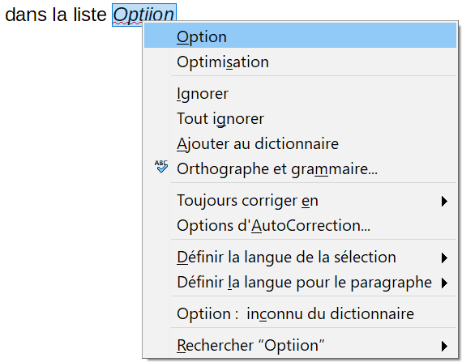
Figure 8 : Le menu contextuel de correction orthographique
Ajouter au dictionnaire
Le mot est ajouté au dictionnaire personnalisé de l’utilisateur. Si un seul dictionnaire est activé, aucun choix n’est possible et le mot est par défaut ajouté au dictionnaire Standard.
Orthographe et grammaire
Cette fonction ouvre la boîte de dialogue Orthographe et Grammaire. Pour plus d’informations sur cette boîte de dialogue, consultez la section suivante « Orthographe et grammaire » en page 17.
- Remarque
Si aucun dictionnaire grammatical n’est installé sur votre ordinateur, la boîte de dialogue Orthographe et Grammaire s’intitulera Orthographe. Vous pouvez installer un dictionnaire grammatical via le menu Outils > Langue > Dictionnaires supplémentaires en ligne. Pour plus d’informations sur l’installation de dictionnaires ou d’extensions, référez-vous au chapitre 20, Paramétrer Writer, de ce guide.
Toujours corriger en
Ouvre un sous-menu qui reprend les suggestions du haut du menu. Le fait de sélectionner un mot de remplacement dans ce sous-menu stocke le mot en question dans la table de remplacement (disponible via le menu Outils > AutoCorrection > Options d’AutoCorrection > Remplacer). Par conséquent, lorsque vous saisirez le mot mal orthographié dans n’importe quel document, il sera automatiquement remplacé, car le mot mal orthographié et son équivalence correcte seront enregistrés dans la table de remplacement. Par exemple, si vous saisissez le mot “voulior”, il sera automatiquement remplacé par “vouloir”.
Options d’Autocorrection
Ouvre la boite de dialogue AutoCorrection (voir page 23), où vous pouvez ajouter vos propres corrections et modifier celles proposées par LibreOffice.
Dans la troisième partie du menu contextuel dédié à la correction orthographique, vous pouvez déterminer les paramètres linguistiques. Ces derniers peuvent s’appliquer au texte sélectionné, au paragraphe ou au document entier.

Orthographe et grammaire
Pour effectuer une vérification du document (ou d’une sélection) combinant l’orthographe et la grammaire, cliquez sur l’icône Orthographe et grammaire de la barre d’outils Standard ou appuyez sur la touche F7 de votre clavier. Afin de procéder à cette vérification, les dictionnaires appropriés doivent être installés. Par défaut, quatre dictionnaires sont installés : un vérificateur orthographique, un vérificateur grammatical, un dictionnaire de césure et un dictionnaire des synonymes.
Pour le français, l’extension Grammalecte prend en charge la vérification grammaticale. Cette extension est disponible à cette adresse : https://extensions.libreoffice.org/extensions/grammalecte.
Si aucun texte n’est sélectionné, la vérification orthographique et grammaticale commence à l’endroit où le curseur est placé Si des mots non reconnus par le(s) dictionnaire(s) sont trouvés ou qu’une règle grammaticale n’est pas respectée, la boîte de dialogue Orthographe et grammaire s’ouvre (voir Figure 9). Lorsque la vérification est terminée, un message s’affiche pour vous proposer de recommencer la vérification depuis le début du document
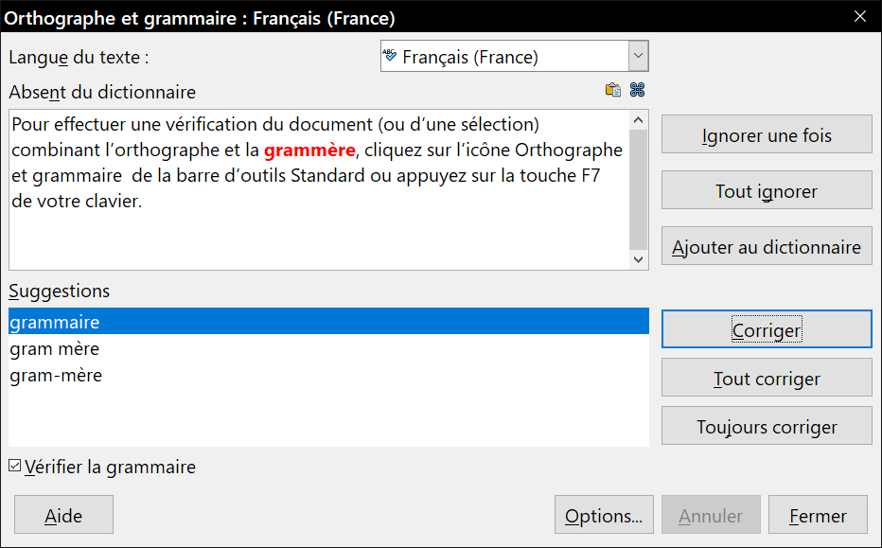
Figure 9 : La boite de dialogue Orthographe et grammaire
Les éléments de la boîte de dialogue Orthographe et grammaire sont décrits ci-après.
Langue du texte
La langue à utiliser pour la vérification orthographique et grammaticale peut être définie depuis cette liste. Si la vérification orthographique est disponible pour cette langue, une coche est affichée en face du nom de la langue.
Absent du dictionnaire
La phrase contenant l’erreur est affichée dans le champ. Le mot non reconnu par le dictionnaire est affiché en rouge.
Si une erreur grammaticale est remarquée, elle est indiquée en bleu (voir Figure 10). La phrase ou le mot peut être directement modifié dans le champ.
Suggestions
Ce champ contient les suggestions permettant de remplacer le mot mal orthographié. Sélectionnez un mot et cliquez ensuite sur Modifier ou Tout modifier pour le remplacer.
Pour les erreurs grammaticales, il n’existe pas de choix multiple. Cliquez, si possible, sur Modifier pour accepter la suggestion.
Ignorer une fois, Tout ignorer et Ajouter au dictionnaire
Cliquer sur l’un de ces boutons a le même effet que de cliquer sur l’option AutoCorrection dans le menu contextuel dédié à la correction orthographique (voir la section « Orthographe » en page 15).
Ignorer la règle
Pendant la vérification de la grammaire, vous pouvez choisir d’ignorer la modification proposée.
Corriger
Remplace le mot non reconnu par le mot suggéré. Si la phrase a été éditée, l’intégralité de la phrase est modifiée.
Pour la grammaire, le remplacement proposé est utilisé pour corriger le texte.
Tout corriger
Remplace dans le document tous les mots identiques à celui en rouge par le mot choisi dans les suggestions.
Toujours corriger
Le bouton Toujours corriger de la boite de dialogue Orthographe et grammaire se comporte de façon similaire à l’option Toujours corriger en du menu contextuel dédié à la correction orthographique (voir la section « Orthographe » en page 16). Cependant, le mot n’est pas remplacé dans le document et vous devez donc recourir au bouton Corriger ou au bouton Tout corriger.
Annuler
Ce bouton devient actif lorsqu’une modification a été effectuée dans la phrase, ce qui vous permet d’annuler le changement. Ce bouton n’est pas disponible si vous utilisez le bouton Corriger ou le bouton Tout corriger pour remplacer un mot.
Options
Ouvre la boîte de dialogue Options dans laquelle vous pouvez sélectionner les dictionnaires et définir les paramètres de vérification orthographique et grammaticale.
- Remarque
Il est conseillé d’exécuter deux fois pour le même document la vérification orthographique et grammaticale. Un problème mineur du logiciel peut empêcher la détection de toutes les erreurs grammaticales en un seul passage.

Grammaire
Par défaut, la fonction Vérifier la grammaire au cours de la frappe est activée dans le menu Outils > Options > Paramètres linguistiques > Options. La vérification orthographique doit être activée et un vérificateur grammatical doit être installé (voir page 17) pour que la vérification grammaticale fonctionne.
Si des erreurs sont détectées, elles sont soulignées par des vagues bleues. Effectuez un clic droit sur l’erreur afin d’ouvrir un menu contextuel semblable à celui affiché à la Figure 10 et à la Figure 11.
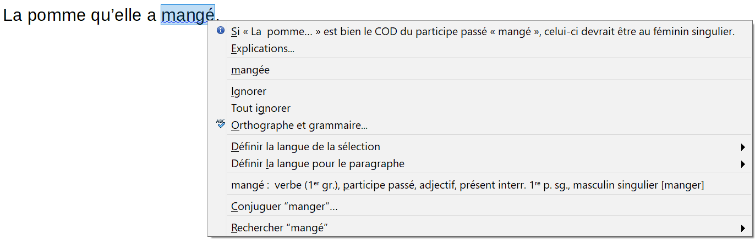
Figure 10 : Correction d’une erreur grammaticale
La première entrée du menu vous renseigne sur la règle grammaticale suspectée de ne pas être respectée.
Dans l’exemple de la Figure 10, la seconde entrée du menu Explications ouvre votre navigateur internet et vous présente un site web qui vous donne de plus amples informations sur l’erreur commise.
La deuxième section du menu vous suggère des corrections possibles. Cliquez sur l’une de ces suggestions pour modifier l’erreur par ladite suggestion. Dans l’exemple de la Figure 11, cette section est vide, mais vous pouvez cliquer sur cette ligne vide pour supprimer le double espace responsable de l’erreur.
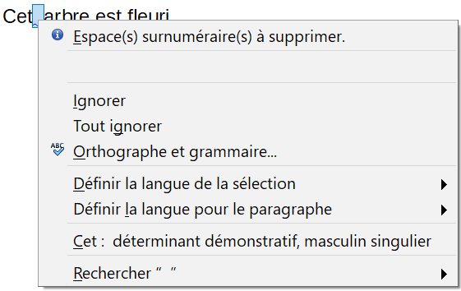
Figure 11 : Correction d’une erreur typographique
Dans la troisième section du menu, vous pouvez choisir d’ignorer l’erreur indiquée ou ouvrir le vérificateur orthographique et grammatical. La Figure 12 montre la boîte de dialogue Orthographe et grammaire expliquant l’erreur grammaticale commise.
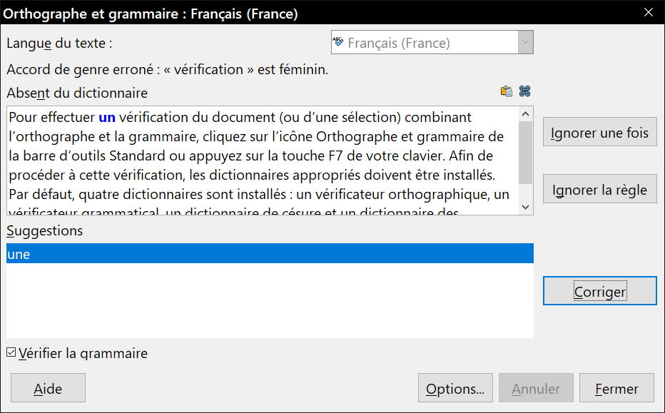
Figure 12 : La boîte de dialogue Orthographe et grammaire donnant des informations sur l’erreur grammaticale commise.
Dans la section suivante du menu, vous pouvez paramétrer la langue pour la sélection ou le paragraphe.
Vous pouvez également ajouter des correcteurs grammaticaux supplémentaires en ajoutant des extensions via le Gestionnaire des extensions (via le menu Outils > Gestionnaire des extensions).

Utiliser le dictionnaire des synonymes
Vous pouvez obtenir une courte liste des synonymes possibles via le menu contextuel (voir Figure 13) :
- Effectuez un clic droit sur un mot ou une phrase sélectionnée afin d’ouvrir le menu contextuel. Placez le curseur de la souris sur Synonymes dans le menu contextuel pour développer le sous-menu dans lequel s’affichent des propositions alternatives au mot ou à la phrase.
- Cliquez sur un mot ou une phrase pour remplacer le mot ou la phrase concerné dans votre document.
Le Dictionnaire des synonymes fournit une liste plus étoffée de mots et de phrases alternatifs. Pour utiliser le Dictionnaire des synonymes :
- Sélectionnez un mot ou une phrase dans votre document. Cliquez ensuite sur le menu Outils > Langue > Dictionnaire des synonymes, ou appuyez sur les touches Ctrl+F7 de votre clavier, ou faites un clic droit sur la sélection et choisissez Synonymes > Dictionnaire des synonymes dans le menu contextuel.
- La boîte de dialogue Dictionnaire des synonymes s’affiche. Cliquez sur un mot ou une phrase dans la liste des alternatives pour la sélectionner.
- Cliquez sur le bouton Remplacer pour effectuer la substitution.
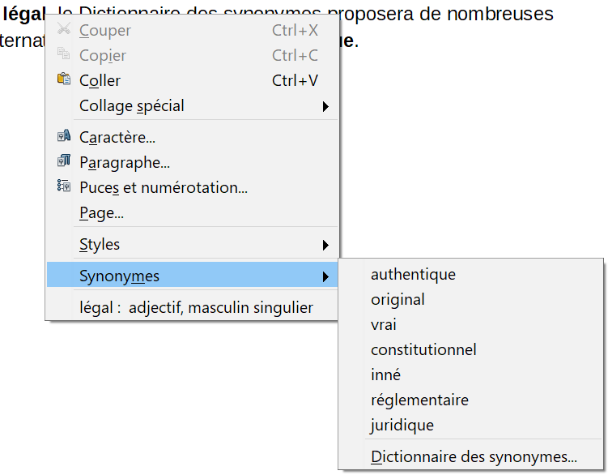
Figure 13 : Synonymes disponibles dans le menu contextuel.
Par exemple, si vous souhaitez remplacer le mot légal, le Dictionnaire des synonymes proposera de nombreuses significations et alternatives dont vrai, inné et authentique (voir Figure 14).
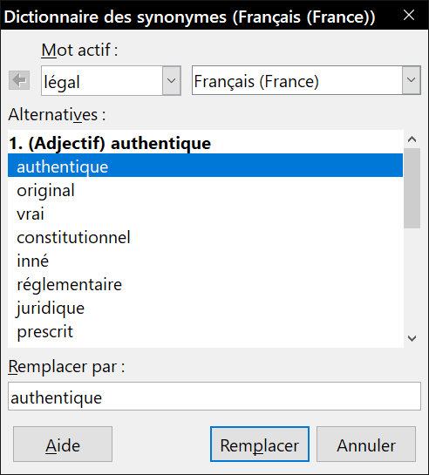
Figure 14 : La boîte de dialogue Dictionnaire des synonymes.
- Remarque
Si un Dictionnaire des synonymes n’est pas installé pour la langue active, cette fonction est désactivée.

Coupure des mots
Vous avez plusieurs choix en ce qui concerne la coupure des mots : laisser Writer le faire automatiquement (grâce à son dictionnaire de coupure des mots), insérer manuellement des tirets conditionnels où vous le souhaitez, ou ne pas couper les mots du tout. Chaque choix présente des avantages et des inconvénients.

Coupure des mots automatique
Pour (dés)activer la coupure des mots automatique :
- Cliquez sur l’onglet Style et formatage du Volet latéral pour ouvrir la page Style et formatage. Dans la page Styles de paragraphe, faites un clic droit sur le Style par défaut pour ouvrir un menu contextuel. Cliquez ensuite sur Modifier.
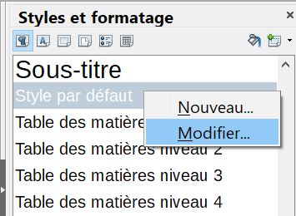
Figure 15 : Modifier un style de paragraphe.
- Dans la boîte de dialogue Style de paragraphe, ouvrez la page Enchaînements.
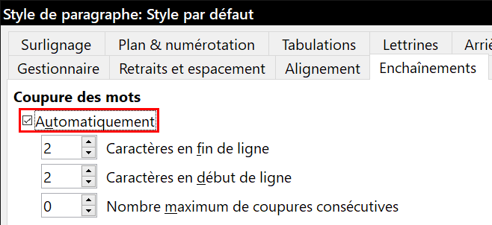
Figure 16 : Activer la coupure des mots automatique.
- Sous la section Coupure des mots, (dé)cochez l’option Automatiquement.
- Cliquez sur le bouton OK pour enregistrer les modifications.
- Remarque
Activer la coupure des mots pour le style de paragraphe par défaut affecte tous les paragraphes basés sur le Style par défaut. Les styles non basés sur le style par défaut, un style de titre par exemple, ne sera pas affecté par cette modification, à moins que vous ne paramétriez également son style de paragraphe. Pour plus d’informations sur les styles de paragraphe, référez-vous aux chapitres 8 et 9 de ce guide.
Vous pouvez configurer les paramètres de coupure des mots via le menu Outils > Options > Paramètres linguistiques > Linguistique. Dans la section Options, recherchez les paramètres relatifs à la coupure des mots.
Pour modifier le nombre minimum de caractères pour la coupure des mots ou le nombre minimum de caractères avant/après la séparation, sélectionnez l’élément concerné puis cliquez sur le bouton Éditer.
Coupure automatique
Indique qu’il ne vous sera jamais demandé de couper manuellement les mots non reconnus par le dictionnaire de coupure des mots. Si cette case n’est pas cochée, lorsqu’un mot ne sera pas reconnu, une boîte de dialogue s’ouvrira afin que vous réalisiez la coupure manuellement.
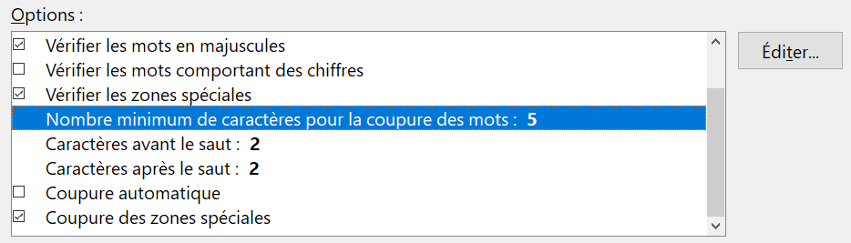
Figure 17 : Paramètres relatifs à la coupure des mots.
Coupure des zones spéciales
Indique que la coupure des mots sera également réalisée dans les notes de bas de page, les en-têtes et les bas de page.
Les options inhérentes à la coupure des mots paramétrées dans le menu Outils > Options > Paramètres linguistiques > Linguistique sont effectives uniquement si la coupure des mots est activée dans les styles de paragraphe.

Coupure des mots manuelle
Lors d’une coupure des mots manuelle, n’utilisez pas un tiret normal. Ce dernier resterait visible même si le mot coupé n’est plus trop long en raison d’un ajout ou d’une suppression de texte, d’une modification des marges ou de la taille de la police. Utilisez plutôt un Tiret conditionnel.
Pour insérer un Tiret conditionnel à l’intérieur d’un mot, cliquez dans le mot à l’endroit où vous souhaitez que celui-ci apparaisse et enfoncez ensuite les touches Ctrl+Signe moins (du pavé numérique) de votre clavier ou cliquez sur le menu Insertion > Marque de formatage > Tiret conditionnel. Le mot sera coupé à l’endroit choisi lorsqu’il se retrouvera à la fin d’une ligne, même si la coupure des mots automatique est désactivée pour le paragraphe.

Utiliser l’AutoCorrection
Les options d’AutoCorrection de Writer constituent une longue liste de fautes d’orthographe ou de frappe courantes et d’erreurs typiques qui peuvent être corrigées automatiquement. Par exemple, “dse” sera remplacé par “des”. Elles comportent aussi des codes qui permettent d’insérer des caractères spéciaux, des émojis ou d’autres symboles.
Les options d’AutoCorrection sont activées par défaut. Pour les désactiver, décochez l’option via le menu Outils > AutoCorrection > Pendant la frappe.
Pour ouvrir la boîte de dialogue AutoCorrection, cliquez sur le menu Outils > AutoCorrection > Options d’AutoCorrection. Vous pouvez y définir quels sont les mots à corriger, le texte de remplacement et le format à utiliser. À noter que de nombreuses entrées sont déjà disponibles.
Afin que Writer arrête de remplacer un mot mal orthographié, cliquez sur l’onglet Remplacer de la boîte de dialogue AutoCorrection. Sélectionnez le mot mal orthographié et son remplaçant, puis cliquez sur le bouton Supprimer.
Pour ajouter un nouveau mot à la liste, saisissez sa version mal orthographiée dans le champ Remplacer ainsi que son remplaçant dans le champ Par. Cliquez ensuite sur le bouton Nouveau.
N’hésitez pas à également consulter les autres onglets de la boîte de dialogue AutoCorrection afin de découvrir toutes les autres options disponibles et, éventuellement, de les régler à votre convenance.
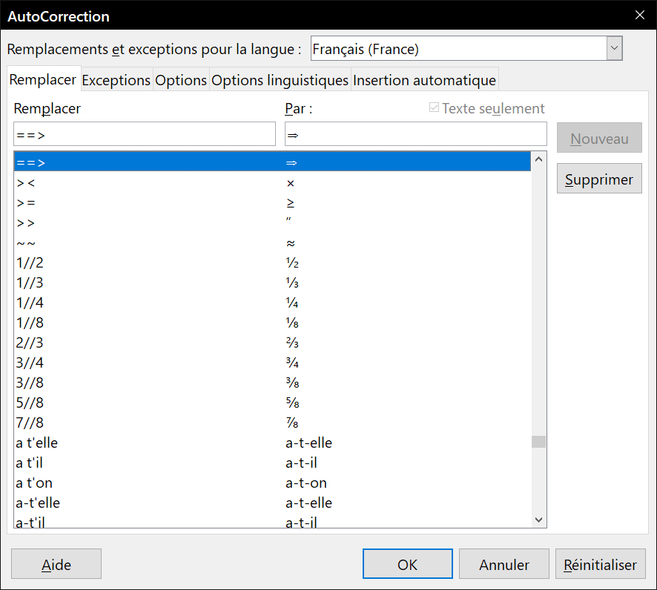
Figure 18 : L’onglet Remplacer de la boîte de dialogue AutoCorrection.
- Astuce
L’AutoCorrection peut être utilisée comme un moyen rapide d’insérer des caractères spéciaux. Par exemple, (c) sera remplacé automatiquement par ©. Vous pouvez également ajouter d’autres caractères spéciaux à la liste.
Un clic droit dans les champs Remplacer et Par permet d’accéder aux caractères spéciaux.
Voir le chapitre 4, Mettre le texte en forme, pour une présentation des pages Options et Options linguistiques de cette boite de dialogue.

Utiliser l’insertion automatique
Si l’Insertion automatique est activée, Writer tente de déterminer quel est le mot que vous saisissez et vous propose de compléter le mot pour vous. Pour accepter la suggestion du logiciel, appuyez sur la touche Entrée de votre clavier. Si la suggestion ne vous convient pas, continuez à saisir le mot.
Pour désactiver l’Insertion automatique, cliquez sur le menu Outils > AutoCorrection > Options d’AutoCorrection puis décochez l’option Activer l’insertion automatique dans l’onglet Insertion automatique.
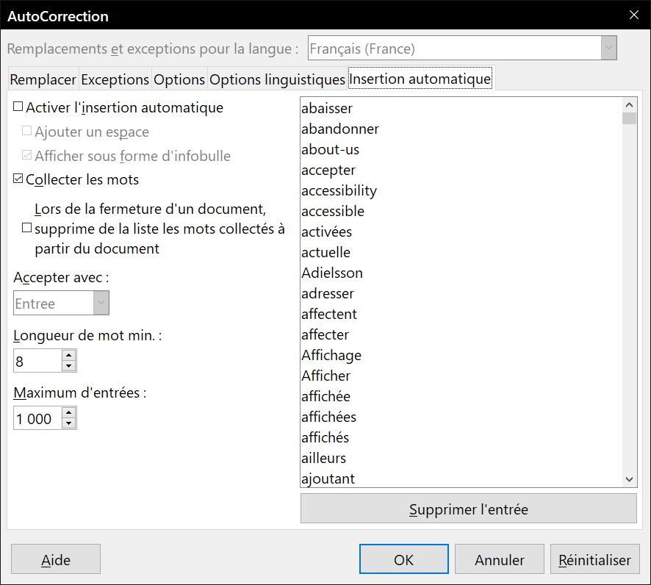
Figure 19 : L’onglet Insertion automatique de la boite de dialogue AutoCorrection
Il est possible de personnaliser l’insertion automatique via l’onglet de même nom de la boîte de dialogue AutoCorrection.
- Ajouter un espace automatiquement après le mot que vous venez d’accepter.
- Afficher sous forme d’infobulle la suggestion plutôt que de l’afficher dans le texte que vous saisissez.
- Collecter les mots lorsque vous travaillez dans un document et les garder en mémoire afin de les utiliser dans d’autres documents. Toutefois, vous pouvez décider de supprimer la liste des mots lorsque vous fermerez le document.
- Modifier le maximum d’entrées à enregistrer pour l’insertion automatique ainsi que la longueur minimum et maximum des mots à sauvegarder.
- Supprimer certaines entrées de la liste des mots disponibles pour la complétion.
- Modifier la touche qui vous permet d’accepter la suggestion. Les touches possibles sont : Flèche vers la droite, Fin, Entrée, Barre espace et Tabulation.
- Remarque
L’insertion automatique s’active si vous avez saisi au moins deux fois le même mot dans un même document.

Utiliser l’AutoTexte
Les AutoTextes permettent d’enregistrer du texte, des tableaux, des champs ainsi que d’autres éléments que vous utilisez de manières récurrentes. Vous pourrez les lier à des raccourcis qui faciliteront leur récupération.
Par exemple, au lieu de chaque fois saisir la formule de politesse “Je vous prie d’agréer, Madame, Monsieur, mes salutations distinguées.” dans un courrier, vous pouvez paramétrer un AutoTexte afin de simplement saisir le raccourci “sd” et appuyer sur la touche F3 pour insérer la phrase complète dans votre document.
Les AutoTextes sont particulièrement utiles lorsqu’ils sont assignés à des champs. Pour plus d’information sur les champs, référez-vous au chapitre 17, Travailler avec les champs, de ce guide.

Créer un AutoTexte
Pour enregistrer du texte comme AutoTexte :
- Saisissez le texte dans votre document.
- Sélectionnez le texte.
- Cliquez sur le menu Outils > AutoTexte (ou appuyez sur les touches Ctrl+F3 de votre clavier).
- Dans la boîte de dialogue AutoTexte, saisissez un nom pour l’AutoTexte dans le champ Nom. Dans le champ Raccourci, Writer vous suggérera un raccourci que vous pourrez éventuellement modifier.
- Dans la liste en dessous des champs Nom et Raccourci, choisissez la catégorie dans laquelle enregistrer l’AutoTexte. Par exemple, optez pour la catégorie Mes AutoTextes.
- En bas de la boîte de dialogue, cliquez sur le bouton AutoTexte et sélectionnez, dans le sous-menu, soit Nouveau (si vous souhaitez que votre AutoTexte conserve son formatage, peu importe l’endroit où il sera inséré), soit Nouveau (texte seulement) (si vous souhaitez que votre AutoTexte s’imprègne du formatage de l’emplacement où il sera inséré).
- Cliquez sur le bouton Fermer pour retourner au document.
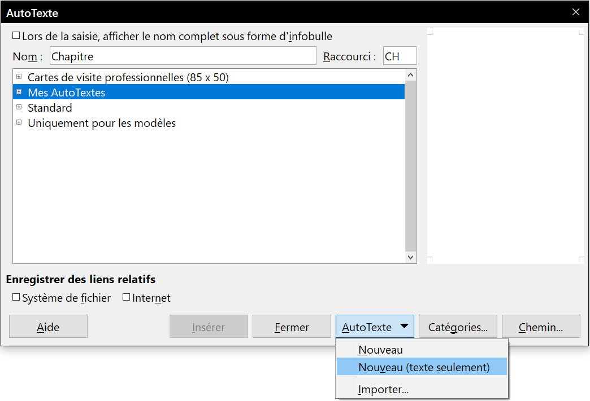
Figure 20 : Définir une nouvelle entrée d’AutoTexte.
- Astuce
Si la seule option possible dans le sous-menu du bouton AutoTexte est Importer, soit vous n’avez pas donné un nom à l’AutoTexte, soit aucun texte n’a été sélectionné dans le document.
Pour enregistrer un tableau comme AutoTexte :
- Créez un tableau et formatez-le comme vous le souhaitez.
- Sélectionnez le tableau.
- Cliquez sur le menu Outils > AutoTexte (ou appuyez sur les touches Ctrl+F3 de votre clavier).
- Dans la boîte de dialogue AutoTexte, saisissez un nom pour l’AutoTexte dans le champ Nom. Dans le champ Raccourci, Writer vous suggérera un raccourci que vous pourrez éventuellement modifier.
- En bas de la boîte de dialogue, cliquez sur le bouton AutoTexte et sélectionnez, dans le sous-menu, l’option Nouveau, car vous souhaitez préserver le formatage du tableau.
- Cliquez sur le bouton Fermer pour retourner au document.

Insérer un AutoTexte
Pour insérer un AutoTexte, saisissez le raccourci dans votre document et appuyez ensuite sur la touche F3 de votre clavier.
Si, lors de la création de votre AutoTexte, vous avez coché l’option Lors de la saisie, afficher le nom complet sous forme d’infobulle (voir Figure 20), saisissez le nom de l’AutoTexte et une infobulle fera son apparition. Dès que vous la verrez, appuyez sur la touche Entrée de votre clavier pour insérer l’AutoTexte.
- Astuce
Il est possible d’insérer une image dans une entrée d’Autotexte, à la condition que celle-ci soit précédée et suivie d’un caractère, une espace, par exemple.

Imprimer une liste des entrées d’AutoTexte
Pour imprimer une liste des entrées d’AutoTexte :
- Cliquez sur le menu Outils > Macros > Gérer les macros > LibreOffice Basic.
- Dans la liste Macro de, cliquez sur Macros LibreOffice > Gimmicks > AutoTexte.
- Cliquez sur le bouton Exécuter. Une liste des entrées d’AutoTexte disponibles sera générée dans un nouveau document que vous pourrez ensuite imprimer.
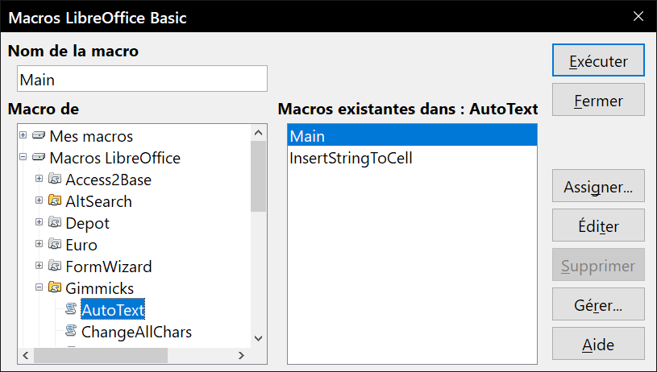
Figure 21 : Imprimer une liste des entrées d’AutoTexte via les macros.

Modifier la casse du texte sélectionné
Pour modifier rapidement la casse d'un texte, sélectionnez-le, puis cliquez sur le menu Format > Texte. Choisissez ensuite l'une des possibilités suivantes :
- MAJUSCULES pour que toutes les lettres soient écrites en majuscules ;
- minuscule pour qu'aucun mot (sauf les noms propres) ne soit écrit en majuscule ;
- Changer de casse en boucle (Maj+F3) qui met successivement en boucle les mots sélectionnés en majuscules, en minuscules ou avec une majuscule à chaque mot.
- Casse de phrase pour que seule la première lettre du premier mot de la phrase (en plus des noms propres) soit en majuscule ;
- Majuscule À Chaque Mot pour que la première lettre de chaque mot du texte sélectionné soit en majuscule ;
- bASCULER LA CASSE pour que chaque lettre soit écrite dans la casse opposée.
D'autres options sont disponibles uniquement lorsque la prise en charge pour les langues asiatiques est activée. Dans ce cas, il ne s'agit pas vraiment de modification de la casse, mais plutôt de remplacer les caractères par des formes légèrement différentes des mêmes lettres.
Writer n’offre aucune méthode automatique pour obtenir une « Casse de titre » où tous les mots sont en majuscules sauf certains sous-ensembles définis par des règles qui ne sont pas reconnues universellement. Pour obtenir cet effet, vous pouvez utiliser Majuscule À Chaque Mot puis rétablir les mots qui n’ont pas été correctement mis en majuscules.
Vous pouvez aussi modifier la casse du texte grâce à la boite de dialogue Caractères ou à un style de caractère. Choisissez Format > Caractère, cliquez sur l’onglet Effets de caractère puis choisissez le type de casse quand la liste déroulante Effets. Majuscules mets toutes les lettres en majuscules. Minuscules les met toutes en minuscules. Petites majuscules les met toutes en majuscules mais en réduit la taille.
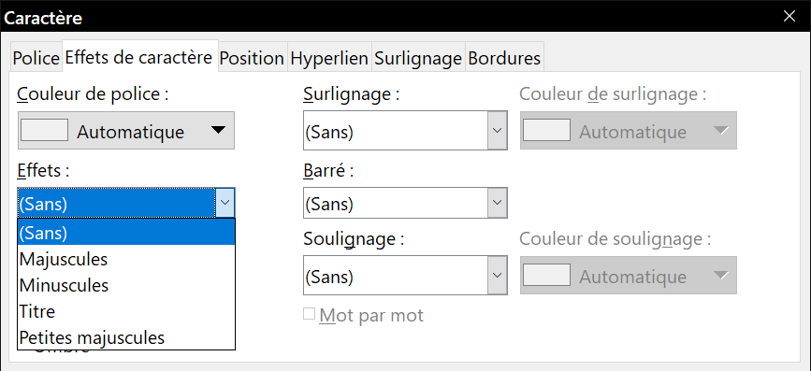
Figure 22 : Choix de la casse dans la boite de dialogue Caractère

